附件2

“文搏杯”第十届广东省青少年科技实践
能力挑战赛比赛规则
（初 稿）

“文搏杯”第十届广东省青少年科技实践挑战赛由广东省科学技术协会指导，广东省科学技术协会事业发展中心（广东科学馆）主办，地市科协和学校承办。本届比赛设小学、初中和高中三个组别，每支活动队伍由2名学生选手和1-2名辅导老师组成。
一、飞翔吧，纸火箭赛（小学组）
（一）比赛内容
参赛选手用普通A4纸制作纸火箭，并用PVC管将纸火箭吹出，分为距离赛和穿环赛，两项成绩合计高者排名为前。
（二）制作材料
1.主办单位统一为每名队员各提供两张A4纸，制作中如有损坏，可向裁判员申请对换数量相同的材料。
2.选手自带PVC材质的4分管两根（长20厘米，外径约2厘米）和剪刀、尺、笔和固体胶水等制作工具，不得添加或使用其他工具和材料。
（三）比赛规定
比赛分为现场制作、现场测试两个环节。
1.现场制作
（1）参赛选手比赛编号现场抽签决定。
（2）参赛选手在60分钟内现场封闭制作2个纸火箭，并写上参赛选手编号。制作完成后，主办单位统一组织试飞，每个纸火箭可以试飞1次，试飞完成后交由主办单位统一保管。纸火箭的大小和形状不限，参考图如下：
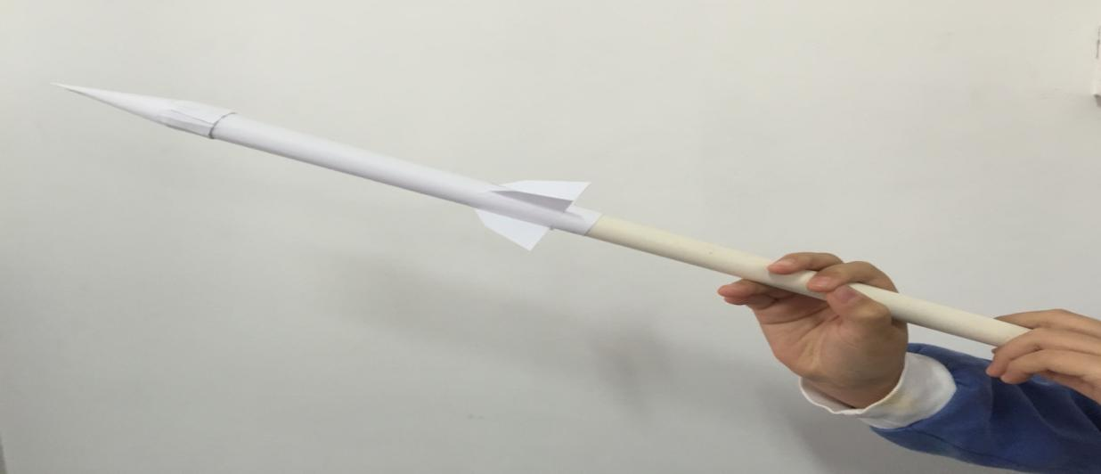
2.现场测试
参赛选手上场测试按照抽签序号进行，纸火箭比赛满分100分，其中距离赛80分，穿环赛20分。
（1）距离赛
参赛选手将制作的纸火箭用PVC管吹出，在落地静止状态下，以火箭任何部位与起跑线之间最远的垂直距离计算成绩（单位为米，保留小数点后两位）。
①距离赛进行两轮，每名选手各吹2次共4次，累加4次的距离为该队总成绩。换算成距离赛单项成绩80分时，以第一名为基数，按一定比例换算。例如第一名成绩为35.58米，换成比例为80/35.58=2.25，第二名以后各成绩=距离×2.25。换算比例和成绩均保留小数点后两位，四舍五入。
②参赛选手吹纸火箭时，脚踩或超过起跑线，以及竞赛中纸火箭尾翼、箭头、箭身解体或丢失的，该轮成绩均为零。
③参赛选手进入比赛区后，竞赛开始。裁判员发出“开始”口令后参赛选手开始吹。
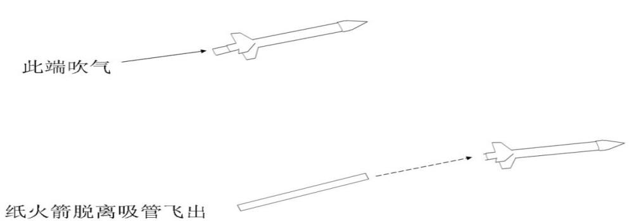
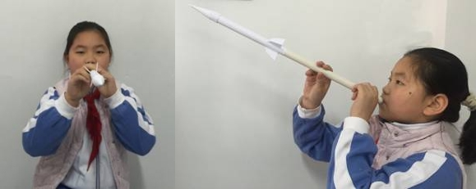
（2）穿环赛
环直径60厘米，圆心离地面1.2米，选手与环之间距离为8米。
①比赛进行两轮，每名选手各吹2次共4次，成功穿环一次记5分，最高分为20分。
②参赛选手吹火箭时，脚踩到或超过起跑线，以及竞赛中纸火箭尾翼、箭头、箭身解体或丢失、火箭没穿过环的，该轮成绩均为零分。
③参赛选手进入比赛区后，竞赛开始。裁判员发出“开始”口令后参赛选手开始吹。
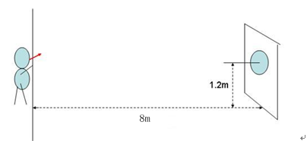
（3）成绩评定
纸火箭成绩由距离赛和穿环赛的单项成绩相加，保留小数点后两位。参赛队总成绩得分相同的队伍，按照如下规则排名：先以穿环赛成绩好者排前，其次以距离赛成绩好者排前，最后以单次距离赛成绩好者排前。
二、首屈一“纸”赛（初中组）
（一）比赛内容与模型结构要求
1.参赛选手现场用3张普通的A4（型号80g）复印纸、液体胶水制作纸结构模型。纸结构模型制作完成8小时后进行承重测量。
2.纸结构模型要求：模型结构形式不限，要连为整体；模型高度≥150mm，边长≤250 mm，重量≤19g。
（二）比赛规定
比赛包括现场制作和静压承重测量两个环节。
1.现场制作
制作时间为60分钟。每支队伍现场发放3张A4（80g）复印纸，1瓶液体胶水制作纸结构模型（制作过程只允许使用普通液体胶水粘接），制作工具自备。制作完成后，纸结构模型贴上统一标签后交组委会保管。
2.承重测量程序
（现场制作结束起，间隔不少于8个小时之后，组委会统一提供承重测量设备开始称重测量。）
（1）选手上场顺序按照抽签约定顺序进行。
（2）选手入场提交模型，裁判员对模型尺寸和重量进行测量、登记。
（3）模型检测合格后，选手须保持其原状至进行承重测量，不得改动，违者成绩为零。
（4）选手须将承重托盘(30×30cm透明板)放置在模型上面，并自行选择重物(装有饮料的饮料瓶)放置在托盘上（可以一瓶、多瓶或整箱放置）。
（5）选手完成添加重物后须脱离承重模型和测量装置，并举手示意，裁判员开始3秒钟计时。模型在3秒时间内未发生严重形变（高度不小于130mm），该承重量计入成绩；反之，视为承重失败，承重量不计入成绩。
（6）承重测试时间为5分钟（含准备和承重测试）在规定时间内完成承重为有效成绩。
（三）成绩评定
托盘自重与重物一同计入为承重量成绩，承重量取小数点后2位，四舍五入。承重基数相同者以模型自重轻者名次前列。
三、“筷”乐腾飞赛（高中组）
（一）比赛内容
使用组委会统一提供的材料（筷子、橡皮筋、棉线、透明胶、金属勺），现场设计制作一个投石机，将重量50克的沙包投射出去，飞跃城墙并落在有效区域内，沙包飞得远的为胜者。
（二）结构制作要求
1.制作材料
（1）竹筷子（上方下圆，长约24厘米，上方边长约0.6厘米，下圆最小直径0.5厘米）20双；
（2）橡皮筋（周长约16厘米、直径0.2厘米）6根；
（3）棉线长600厘米；
（4）透明胶（普通办公用重约20克）1卷；
（5）金属勺（长约16厘米）1把。
2.投石机规格
（1）投石机底座的长宽不得超过60厘米。
（2）投射臂长不得超过60厘米。
（3）投石机总重量（含投石机投射臂）不得超过500克。
（4）橡皮筋可用于连接投射臂与投石机装置机身以增强投掷力度，或者用于帮助机身和底座减小震动。
（5）投石机投射臂的投掷动力，不得附加人力及材料以外的其他动力配重。
（6）不得将投石机装置制作为弩炮或弹弓样式，或者装置部件制作为弩炮或弹弓样式。
（7）金属勺只能用于装载小沙袋作为发射物，沙袋重量50克。
（三）比赛规则
比赛包括现场制作和投掷二个环节。
1.现场制作
（1）参赛队比赛编号现场抽签确定。
（2）现场向每支参赛队发放制作投石机规定数量材料，若派发的材料在制作过程中出现损坏，可向组委会申请对换与损坏数量相同的新材料，不得私自添加其它材料，否则取消比赛资格。
（3）两名参赛选手现场封闭设计、制作和调试投石机（制作工具自带），制作和调试时间100分钟，每只参赛队有2次投试机会。
（4）投石机、调试完成后，裁判按照结构制作要求进行测定登记，合格者由组委会集中封存。
2.投掷比赛
（1）投石机比赛按照编号的顺序进行。
（2）参赛选手将作品放置在地面边长为60厘米的正方形投掷区。
（3）在投掷区前方300厘米处固定一个高150厘米、宽300厘米的城墙，参赛选手使用投石机装置将小沙袋投掷出去。
（4）两名参赛选手同时参与投掷比赛，一人可以固定投石装置，另外一人进行沙包发射。
（5）比赛时间内，队员在不离开投掷区的前提下，对投石机进行修整、调节，所耗时间计入比赛时间。
（6）每支参赛队可投射5个沙袋，规定从城墙上方飞跃而过，落入宽200厘米，无限长的矩形区域内，为有效得分，沙袋没有飞跃城墙或在城墙外侧，均为失败（如下图所示）。5次投射必须在2分钟内完成，超时者停止投射。
2米
有效区域
投掷区
城墙
3米
3米
（四）成绩评定
成绩评定标准：投掷完成或比赛时间结束后，裁判对落入有效区域最远距离的沙包进行距离测量，确定为最终成绩。测量方式是从障碍物（城墙）垂直线之处到沙包落点后端的垂直线长度加3米。测量距离按米计算，保留小数点后2位。投掷距离相同的，以投石机轻者名次前列。
四、奖项设置
1.各组别约按淘汰后的15%、35%和50%的比例，设一、二、三等奖并颁发证书，对于比赛成绩排名较后的参赛队伍，主办单位将不颁发奖项。
2.广州文搏智能科技有限公司提供各组别前8名奖金，给予冠军10000元、亚军5000元、季军3000元、第四至第五名各2000元、第六至八名各1000元的现金奖励。
五、其它
1.本规则由广东省科协事业发展中心（广东科学馆）制定解释，感谢东莞长安镇第二小学和深圳市龙岗区教师进修学校等团队成员草拟规则。
2.本规则是实施裁判工作的依据，裁判长对规则中未说明事项以及有争议事项，均拥有最后解释权和最终裁定权。裁判不复查重放的活动录像，如有裁决异议，由其中一名选手在现场测试结束后立刻向裁判长提出。
3.本规则坚持青少年科技教育公益性和资源共建共享的原则，公开免费供下载使用，不作商业用途。在使用该规则开展活动时，亦不得损害规则制定方的有关权益。

